**AANVRAGEN IN HIX**

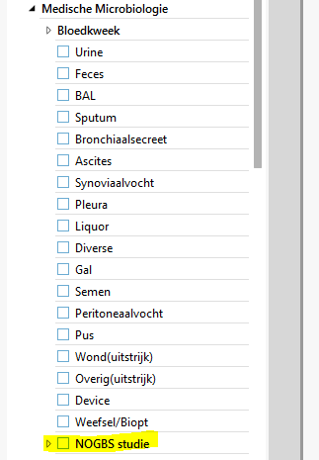

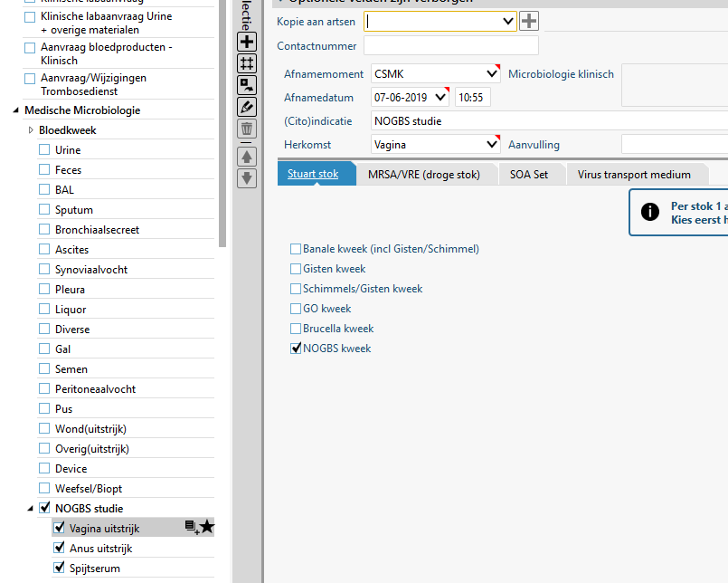

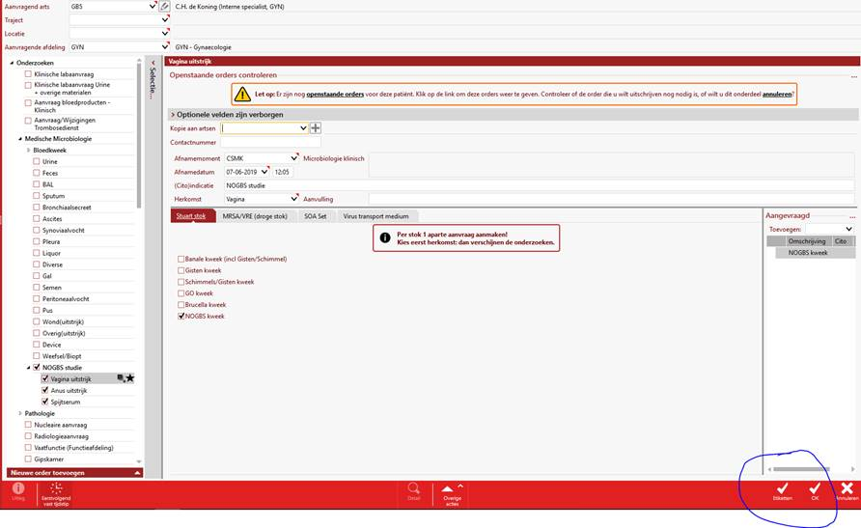

Voor kind alleen Spijtserum!

Vagina en Anus uitstrijk uit vinken

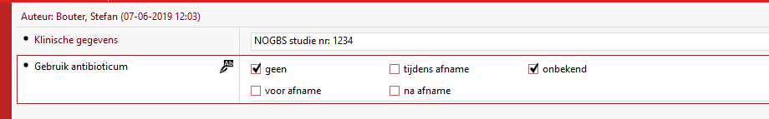

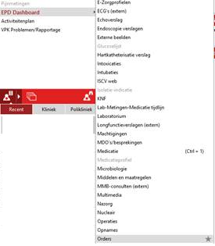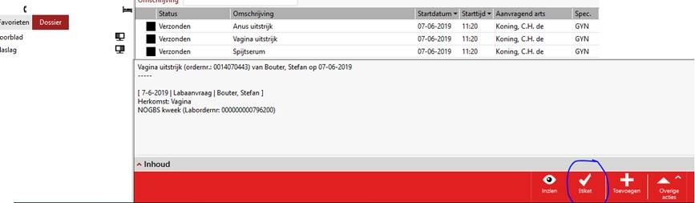

**Overige stickers printen na aanvragen**